**1. Посмотреть, сколько клиентов из Германии**

**2. Посмотреть, имена скольких клиентов оканчиваются на на 'e'**

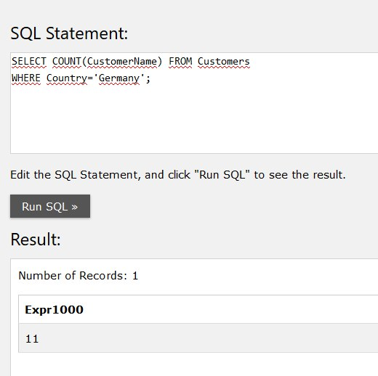

**3. Прислать запрос и скриншот с Вашим именем, вставленным в таблицу Customers**

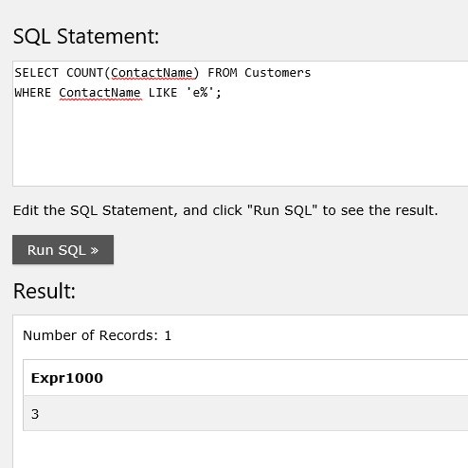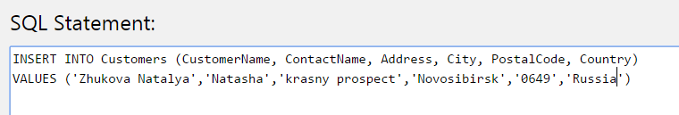

**4. Изменить собственное имя, вставленное в таблицу Customers, сделать скриншот и прислать запрос.**

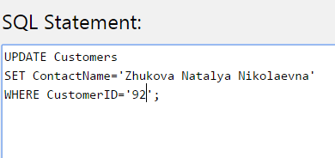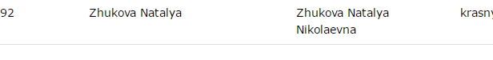

**5. Удалить всех клиентов из города Nantes. Прислать запрос и результат**

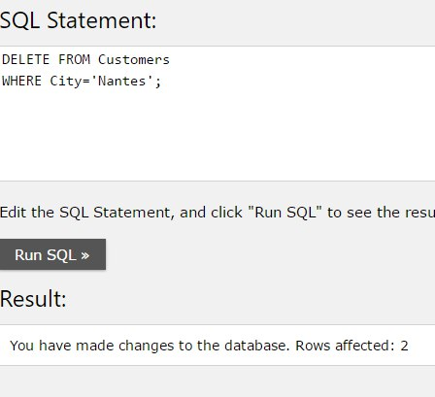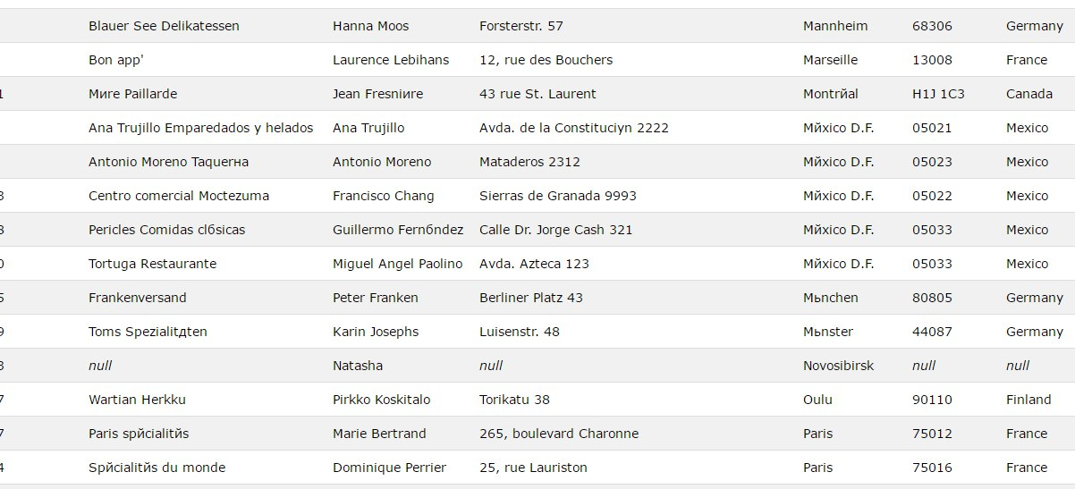

отсортировав по алфавиту, можно увидеть, что города Нантес больше в списке нет

**6. Прислать номера заказов (OrderID), оформленных для клиентов работником с ID = 5 (EmployeeID) (INNER JOIN)**

